TEHNISKĀ SPECIFIKĀCIJA Nr. TS 1618.010 v1

Teleskopiskais zāģa asmens turētājs
Nr. | Apraksts | Minimālā tehniskā prasība | Piedāvātās preces konkrētais tehniskais apraksts | Avots | Piezīmes
 | Vispārīgā informācija
 | Ražotājs (nosaukums, atrašanās vieta) | Norādīt informāciju
 | 1618.010 Teleskopiskais zāģa asmens turētājs | Tipa apzīmējums
 | Parauga piegāde laiks tehniskajai izvērtēšanai (pēc pieprasījuma), darba dienas | Norādīt vērtību
 | Standarti
 | Atbilstība rūpnīcas kvalitātes un vadības standartam ISO 9001 | Atbilst
 | Dokumentācija
 | Ir iesniegts preces attēls, kurš atbilst sekojošām prasībām:  - ".jpg" vai “.jpeg” formātā  - izšķiršanas spēja ne mazāka par 2Mpix  - ir iespēja redzēt visu produktu un izlasīt visus uzrakstus uz tā  - attēls nav papildināts ar reklāmu | Atbilst
 | Oriģinālā lietošanas instrukcija sekojošās valodās | LV vai EN
 | Vides nosacījumi
 | Minimālā darba temperatūra (atbilstoši p.6.dokumentācijai) | ≤ -25°C
 | Maksimālā darba temperatūra (atbilstoši p.6.dokumentācijai) | ≥ +30°C
 | Tehniskā informācija
 | Skrūvējams savienojums, paredzēts izolētā stieņa savienošanai ar zāģa asmeni MKS 41 | Atbilst
 | Izgatavots no izturīga rūdīta tērauda ar cinkotu pārklājumu | Atbilst
 | Kopējais garums | 110 mm
 | Savienojums ar teleskopisko stieni | Skrūve ¾” UNC tipa vītni
 | Savienojums ar zāģa asmeni | Plākšņveida zāģa asmens piespiedējs ar caurejošām skrūvēm.
 | Mizas griezējasmenis | Jābūt aprīkotam ar asmenis mizas iegriešanai un zaru vilkšanas āķi.
 | Svars | ≤ 0.25 kg

Attēlam ir informatīvs raksturs

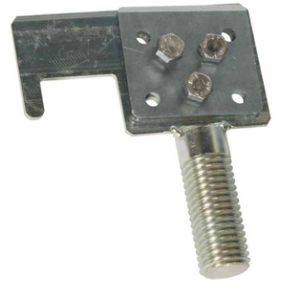

Precīzs avots, kur atspoguļota tehniskā informācija (instrukcijas nosaukums un lapaspuse)
AS “Sadales tīkls” materiālu kategorijas nosaukums un numurs
Norādīt pilnu preces tipa apzīmējumu (modeļa nosaukums)

